“用户管理”主要用于管理系统用户的名称，登录名等基本信息。在“用户管理”中，您可以添加新用户，修改用户信息，删除用户，为用户重置密码，为用户指定显示顺序，上传用户手写签名。
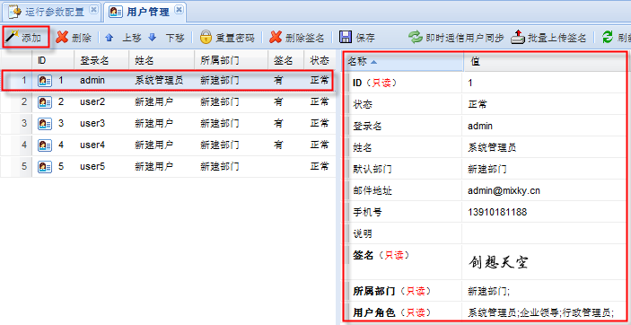
点击“添加”按钮，在用户属性编辑区域填写用户登录名，姓名等相关信息，点击保存完成用户的添加，用户初始密码是“1234”。给用户重置密码时，密码将重置为初始密码“1234”。
点击按钮，为用户上传手写签名图片，可以一次上传多个用户的签名。系统规定图片名称必须以用户的登录名进行命名 。
注意：admin用户是超级管理员，在系统中不允许被删除。

